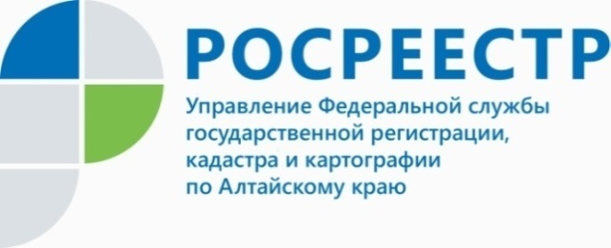
ПРЕСС-РЕЛИЗ
Росреестр обращает внимание граждан
на необходимость оформления границ земельных участков
Управление Росреестра по Алтайскому краю напоминает правообладателям земельных участков о целесообразности установления границ своих земельных участков и внесение сведений о них в Единый государственный реестр недвижимости (ЕГРН).
Начальник отдела землеустройства и мониторинга земель, кадастровой оценки недвижимости, геодезии и картографии Управления Росреестра
по Алтайскому краю Горяйнов Алексей Сергеевич: «Узнать, имеет ли земельный участок оформленные границы на местности, может каждый собственник самостоятельно, на общедоступном Интернет-ресурсе - публичной кадастровой карте Росреестра (http://pkk5.rosreestr.ru). Если на публичной кадастровой карте границы вашего земельного участка не обозначены, то это значит, что они не установлены в соответствии с требованиями действующего законодательства и требуется выполнение кадастровых работ».
Кадастровые работы – это комплекс работ, в результате которых кадастровый инженер формирует межевой план, состоящий из графической части (воспроизводятся сведения кадастрового плана, указывается местоположение границ участка) и текстовой части (указываются сведения о земельном участке и согласовании местоположения границ земельных участков). Подготавливается межевой план в форме электронного документа и заверяется усиленной квалифицированной электронной подписью кадастрового инженера, подготовившего такой план. Если это предусмотрено договором подряда, межевой план также подготавливается в форме бумажного документа.
Перед заключением договора с кадастровым инженером советуем проверить информацию о нём на сайте Росреестра (https://rosreestr.gov.ru/) c помощью сервиса «Реестр кадастровых инженеров», на котором можно узнать о качестве работы кадастровых инженеров и оценить результаты их профессиональной деятельности.
Полученный от кадастрового инженера межевой план предоставляется собственником земельного участка в краевое автономное учреждение «Многофункциональный центр предоставления государственных
и муниципальных услуг Алтайского края» вместе с заявлением о внесении сведений о границах земельного участка в ЕГРН.
Установление местоположения границ – это комплекс работ и процедур, направленных на юридическое закрепление границ участка с определением координат его характерных (поворотных) точек с нормативной точностью. Данная процедура помогает избежать земельных споров и дает юридическую защиту.

Об Управлении Росреестра по Алтайскому краю
Управление Федеральной службы государственной регистрации, кадастра и картографии по Алтайскому краю (Управление Росреестра по Алтайскому краю) является территориальным органом Федеральной службы государственной регистрации, кадастра и картографии (Росреестр), осуществляющим функции по государственной регистрации прав на недвижимое имущество и сделок с ним, по оказанию государственных услуг в сфере осуществления государственного кадастрового учета недвижимого имущества, землеустройства, государственного мониторинга земель, государственной кадастровой оценке, геодезии и картографии. Выполняет функции по организации единой системы государственного кадастрового учета и государственной регистрации прав на недвижимое имущество, инфраструктуры пространственных данных РФ. Ведомство осуществляет федеральный государственный надзор в области геодезии и картографии, государственный земельный надзор, государственный надзор за деятельностью саморегулируемых организаций кадастровых инженеров, оценщиков и арбитражных управляющих. Подведомственное учреждение Управления - филиал ФГБУ «ФКП Росреестра» по Алтайскому краю. Руководитель Управления, главный регистратор Алтайского края - Юрий Викторович Калашников.
Контакты для СМИ
Пресс-служба Управления Росреестра по Алтайскому краю
Рыбальченко Елена
+7 (3852) 29 17 33
Слободянник Юлия
+7 (3852) 29 17 28
22press_rosreestr@mail.ru
www.rosreestr.ru
656002, Барнаул, ул. Советская, д. 16

